-
Sběrové dny 25.11-26.11.22

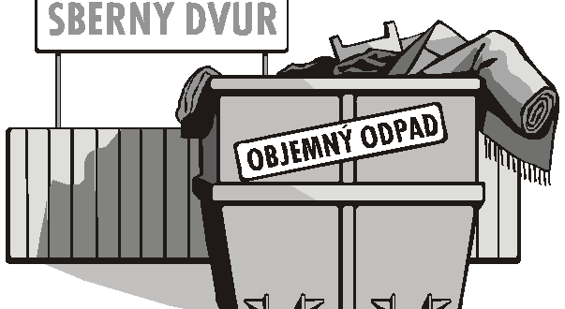

Od 12:00- 16:00 se v Opočně za areálem bývalé školy budou konat sběrové dny. Lze donést i větší kusy jako jsou koberce ,skříně, apod.

Sběrový den se nevztahuje na elektrospotřebiče a nebezpečný odpad!

